МИНОБРНАУКИ РОССИИ
Санкт-Петербургский государственный
электротехнический университет
«ЛЭТИ» им. В.И. Ульянова (Ленина)
Кафедра САПР

отчет
по лабораторной работе №2.3
по дисциплине «Операционные системы»
Тема: Работа с реестром параметров ОС Windows - Registry

Студент гр. 1302 |  | Новиков Г.В.
Преподаватель |  | Горячев А.В.

Санкт-Петербург
2023
Цель работы.
Знакомство с управлением параметрами Windows с помощью реестра параметров – Registry.

Задание.
Работа выполняется на виртуальной машине Win81-WS1 от имени локального пользователя «Администратор» (или другого с полномочиями администратора).
Упражнение 1
Напоминание:
- В реестре регистр вводимых символов значения не имеет.
- При задании ключей особое внимание уделите использованию синтаксиса: какие символы нельзя использовать.
- Задачи в графической среде выполнять с помощью редактора реестра RegEdit. Для любознательных – попробуйте использовать инструмент RegEDT32. Запустите, сравните с RegEdit, сделайте выводы.

- Запустить редактор реестра. Подсчитать количество корней («ульев»).
- Определить, сколько пользователей уже регистрировались на этом компьютере, объяснить, откуда вы это взяли.
- Найти раздел под названием BIOS, опишите, какую информацию можете оттуда получить.
- Выяснить, установлен ли на вашем компьютере броузер Internet Explorer или Google Chrom. Выяснить состав параметров.
- В узле текущего пользователя в разделе Environement создать TestReg, задать ему значение «просто 362». Средствами операционной системы прочитать это заданное значение (подсказка: это переменные среды).
- Прочитать это значение средствами командной строки. Задать оттуда-же новое значение «просто 412».
- Прочитать это значение средствами PowerShell. Задать оттуда-же новое значение «просто 812». Создать оттуда-же новый узел TestReg2, задать для него какое-нибудь целочисленное значение. Убедиться через графический интерфейс, что все операции выполнены корректно.
- Создать в операционной системе нового пользователя User2, зайти от его имени в систему, убедиться в появлении новой веточки в HKEY_USERS.
- Удалить пользователя из системы, посмотреть, что будет с его «веточкой».
- Экспортировать веточку реестра в файл. Посмотреть на содержимое файла, сделать вывод.
- Удалить эту веточку. Посмотреть на реакцию системы.
- Восстановить веточку из файла.
- Изменить разрешения на выбранную веточку так, чтобы её мог читать только администратор, проверить.

Ход выполнения работы.
      - Запустим редактор реестра. Количество корней «ульев» равно пяти.
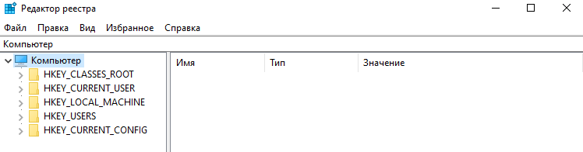
Рисунок 1. Редактор реестра

Определим сколько пользователей регистрировались на этом компьютере.
Первый способ - через HKEY_LOCAL_MACHINE\SOFTWARE\Microsoft\Windows NT\CurrentVersion\ProfileList.
Второй способ - через HKEY_USERS.
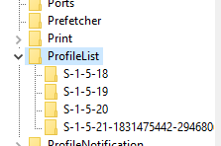
Рисунок 2. Через HKEY_LOCAL_MACHINE

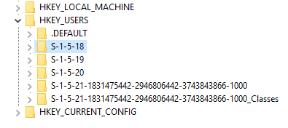
Рисунок 3. Через HKEY_USERS

Помимо пользователей, созданных системой, присутствует 1 пользователь.
Найдем раздел BIOS. В этом разделе находится информация о компьютере.
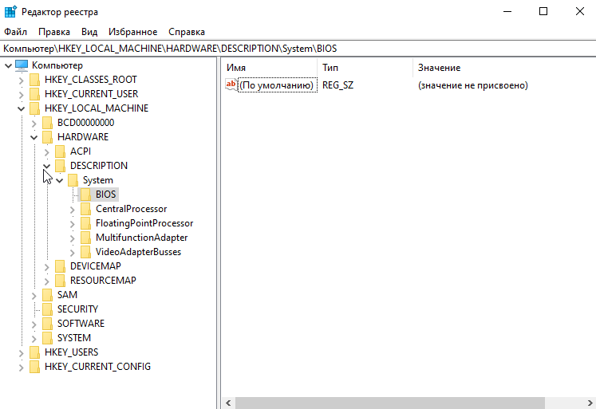
Рисунок 4. Раздел BIOS на ВМ

Информация на виртуальной машине отсутствует. Проверим раздел BIOS на внешней системе (не ВМ).
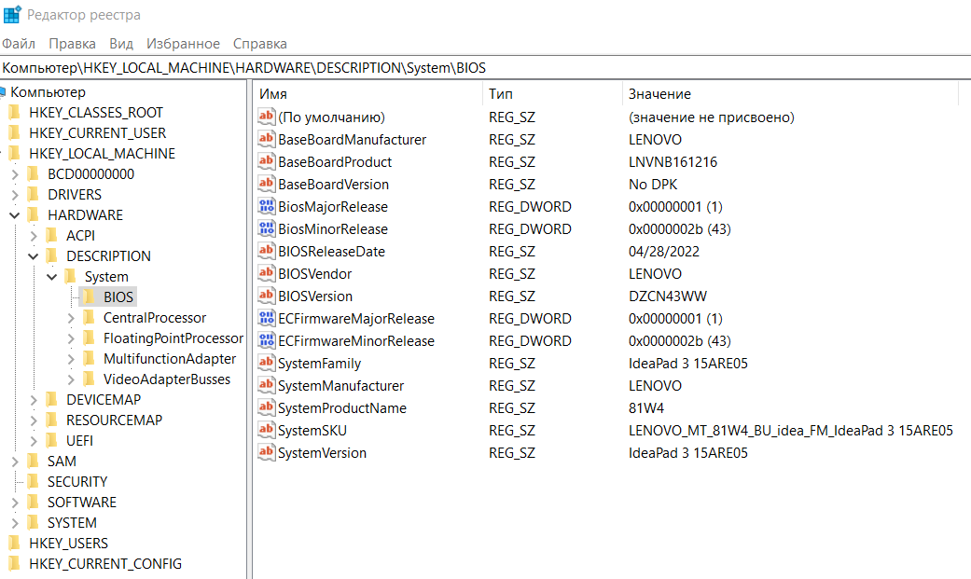
Рисунок 5. Раздел BIOS на ноутбуке

Тут можно увидеть имя производителя, название модели ноутбука, дату выпуска BIOS и т.п.
Выясним установлен ли на компьютере браузер Internet Explorer и выясним состав параметров. Тут написана версия и другая информация.
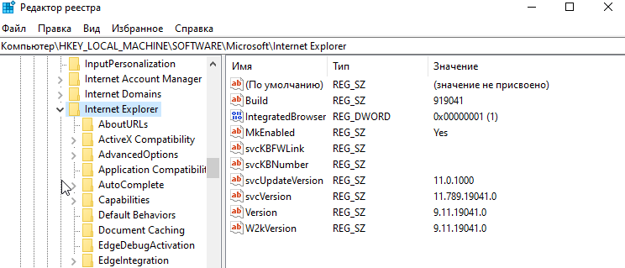
Рисунок 6. Internet Explorer

Создадим TestReg в узле текущего пользователя в разделе Environment с значением «просто 362».
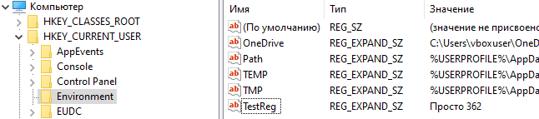
Рисунок 7. Создан TestReg

Прочитаем заданное значение средствами операционной системы (через переменные среды).
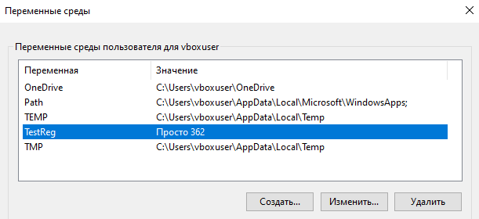
Рисунок 8. Переменные среды пользователя

Прочитаем значение TestReg средствами командной строки с помощью set. Это удалось только после запуска консоли от имени администратораы.
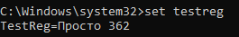
Рисунок 9. TestReg в cmd

Зададим новое значение «просто 412» с помощью set.
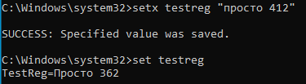
Рисунок 10. Задание значения TestReg

Чтобы set отображал новое значение, нужно перезапустить cmd.
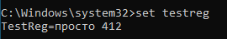
Рисунок 11. Новое значение

Прочитаем TestReg с помощью PowerShell.
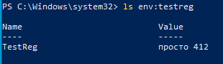
Рисунок 12. TestReg в PowerShell

Зададим TestReg = «просто 812» через PowerShell.
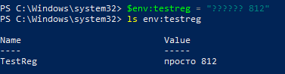
Рисунок 13. Задание значения в PowerShell

Зададим TestReg2 целочисленное значение 28 через PowerShell.
Рисунок 14. Задание TestReg2

Убедимся через графический интерфейс, что все операции выполнены корректно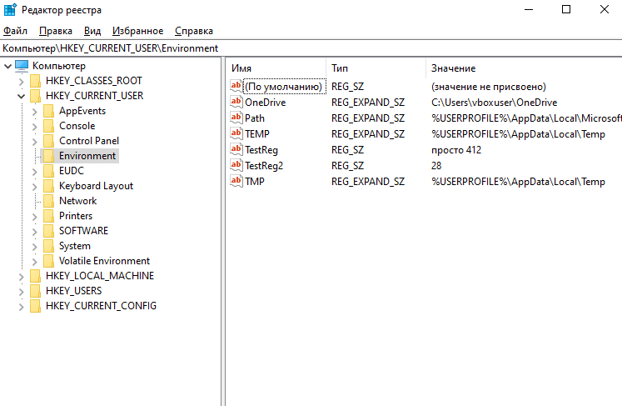
Рисунок 15. Regedit

Создадим в операционной системе нового пользователя User2.
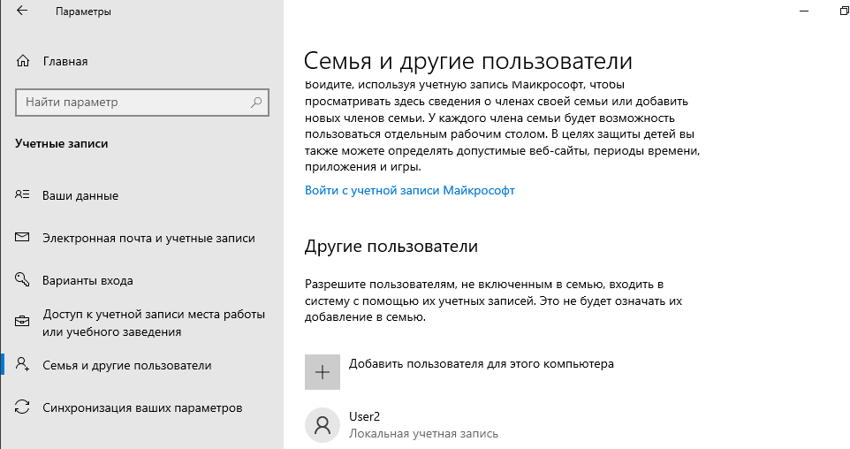
Рисунок 16. Создание нового пользователя

Зайдем в систему под его именем и убедимся, что появилась новая ветвь в HKEY_USERS.
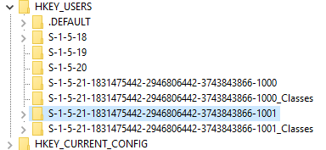
Рисунок 17. HKEY_USERS с новой ветвью

Удалим пользователя из системы и посмотрим, что стало с его веткой.
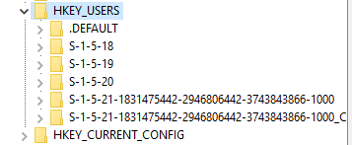
Рисунок 18. После удаления

Ветка удалена.
Экспортируем ветку реестра с переменными окружения пользователя в файл и посмотрим на содержимое файла. В файле сохранились путь и данные.
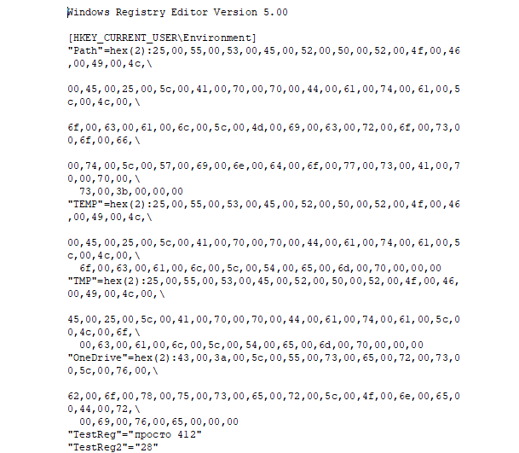
Рисунок 19. Экспортированная ветка

Удалим раздел Environment.
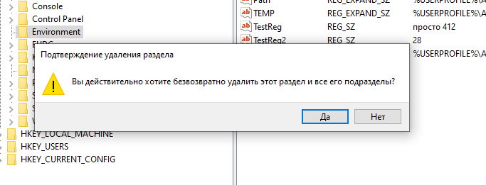
Рисунок 20. Удаление

Восстановим веточку из файла.
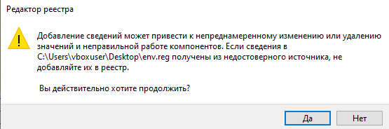
Рисунок 21. Восстановление

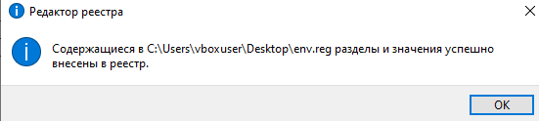
Рисунок 22. Успех

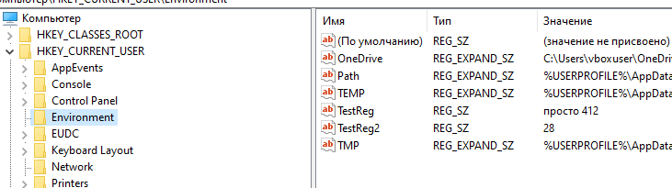
Рисунок 23. Переменные восстановлены

Изменим разрешения на выбранную веточку так, чтобы ее мог читать только администратор.
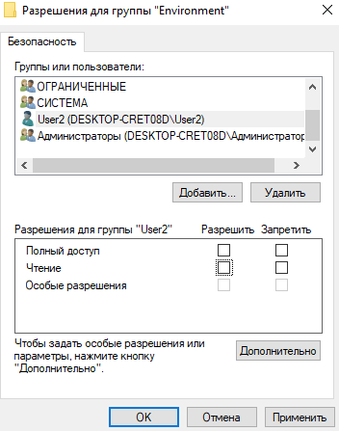
Рисунок 24. Ограничение доступа пользователю

Проверим, что выбранная веточка теперь доступна для чтения только
администратору.
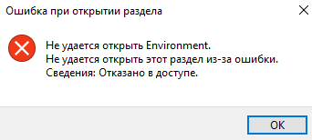
Рисунок 25. Чтение недоступно

Выводы.
В ходе выполнения лабораторной работы было рассмотрено управление параметрами Windows с помощью реестра параметров – Registry. Лабораторная работа выполнялась с помощью редактора реестра (RegEdit), командной строки, PowerShell и параметров (для создания нового пользователя).
При открытии редактора реестра появляется пять «ульев» - корней. Мы проверили количество пользователей в редакторе в «улье» HKEY_USERS и HKEY_LOCAL_MACHINE. Был использован поиск, чтобы найти BIOS (был открыт как на виртуальной машине, так и на основном компьютере, в этом разделе находится информация о компьютере, поэтому в виртуальной машине этот раздел пустой), узнать информацию о Internet Explorer и найти раздел Environement. В этом разделе был создан строковый параметр TestReg с значением «просто 362». Заданное значение TestReg можно прочитать средствами операционной системы (переменные среды), средствами командной строки и средствами PowerShell. “set” в cmd и “$env:” в PowerShell используются для просмотра переменных среды и создания локальных (то есть временных) переменных, которые не будут сохранены после завершения сессии консоли. “setx” и “[Environment]::SetEnvironmentVariable()” сохраняют переменные перманентно (при чем в “SetEnvironmentVariable()” можно в качестве параметра указать, как сохранять переменную – для пользователя или глобально). С помощью создания нового пользователя проверили появление его веточки в редакторе реестра и затем удаления. Также было рассмотрено экспортирование веточки в файл (с помощью чего можно посмотреть содержимое файла реестра), удаление веточки из редактора реестра, восстановление с помощью файла, сохраненного до этого и изменение разрешения на выбранную веточку (для ограничения доступа к файлам). При работе с реестром необходимо соблюдать осторожность, любое неправильное изменение может привести к сбою работы всей системы или некорректной работе (может помочь исправить неправильные изменение сохранение веточки в файл, для дальнейшего восстановления исходного из файла).

